Тема :СЮЖЕТНО-РОЛЬОВА ГРА ЯК ОДИН ІЗ ОСНОВНИХ ФАКТОРІВ ІНТЕЛЕКТУАЛЬНОГО РОЗВИТКУ ДИТИНИ

План :
1.Сюжетно – рольова гра як провідна діяльність дошкільника
(виступ вих. Великомостівського я/с Попів Г.Й.)
2.Перегляди сюжетно-рольових ігор:
- «Поліклініка» (вих. Пірнач С.Є., сер. «Б» гр.)
- «Магазин» (вих. Гриньова У. М. ст. «В» гр. гурткова робота)
- «Театр» (вих. Пастернак О.І., ст. «А» гр.)
3.Робота з кадрами
(керівник ШППД Савчук С.В.)

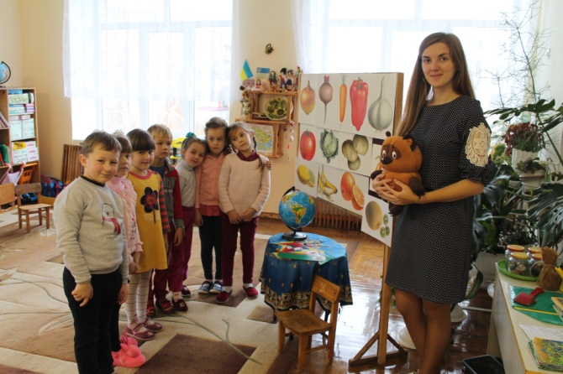

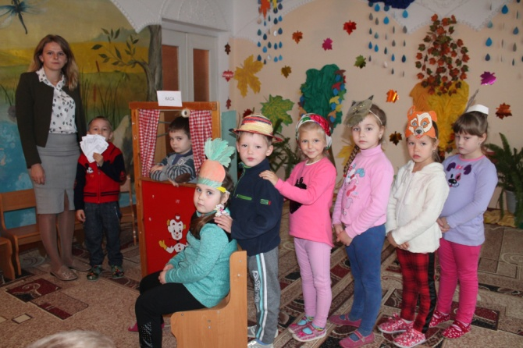

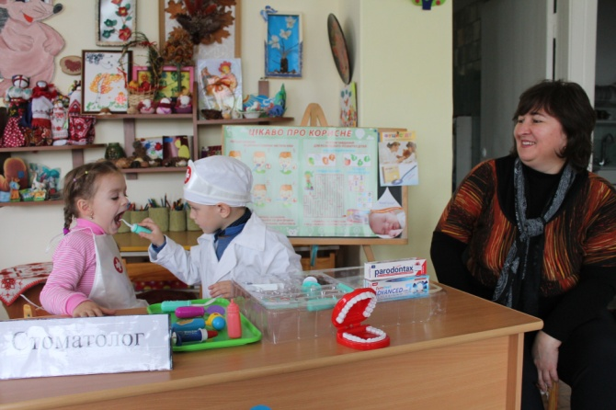

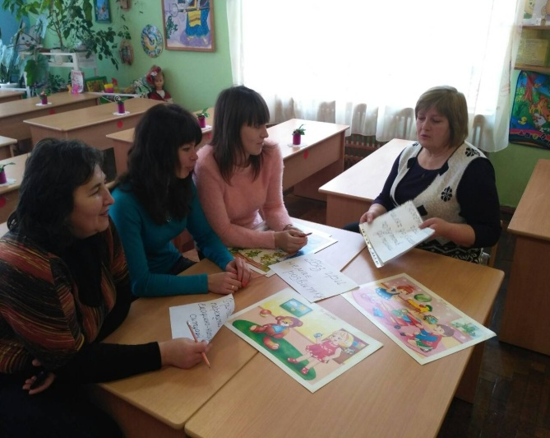

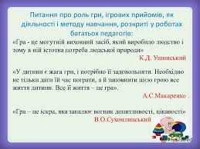

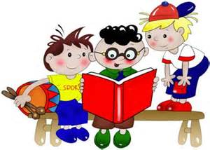

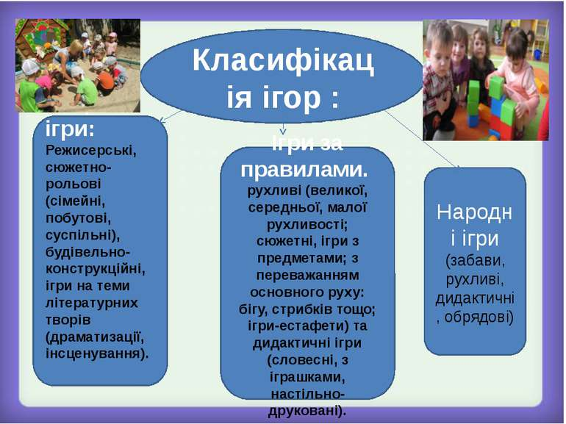

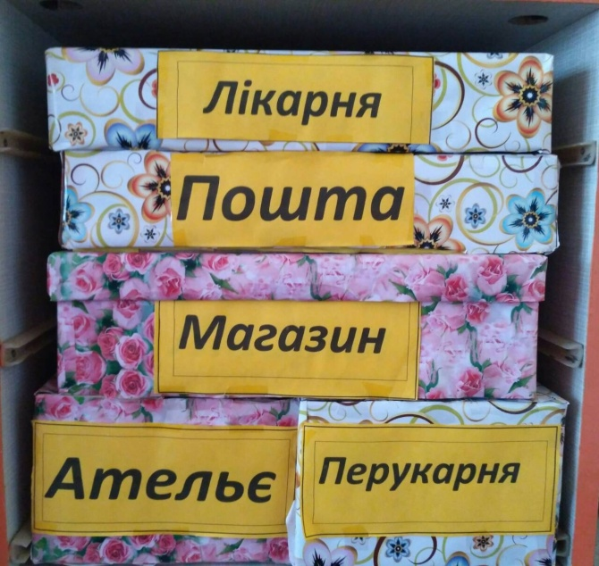

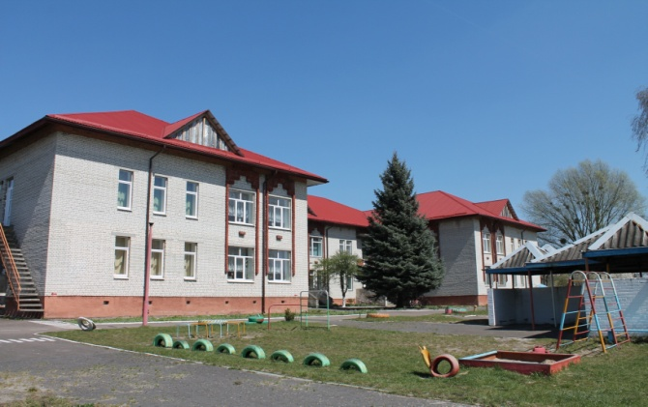
Великомостівський ясла – садок
14 листопада 2017 р.
ШППД
Тема: Гра як провідна діяльність і форма організації творчого життя дошкільника

